Comportements et stratégies : prédire des éléments manquants et corriger des erreurs
- L’élève choisit une régularité, mais a de la  difficulté à déterminer l’unité répétée (le motif) de la régularité.  « Je ne sais pas ce qu’est le motif. » | - L’élève détermine l’unité répétée (le motif) de  certaines régularités, mais a de la difficulté s’il  y a un élément manquant ou une erreur au  début de la régularité.  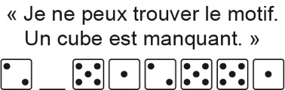 | - L’élève détermine l’unité répétée (le motif) de la  régularité, mais a de la difficulté à trouver et à  corriger l’erreur.  « Je sais ce qu’est le motif, mais je  ne peux pas trouver l’erreur. »
Observations et documentation
- L’élève détermine l’unité répétée (le motif) de  la régularité, mais a de la difficulté à prédire  l’élément manquant.  « Je sais ce qu’est le motif, mais  je ne sais pas ce qui manque. » | - L’élève réussit à identifier les éléments  manquants et corrige les erreurs dans les  régularités répétées, mais a de la difficulté  à expliquer comment il a trouvé l’erreur ou l’élément manquant. | - L’élève réussit à déterminer l’unité répétée (le motif) d’une régularité, prédit les éléments manquants et corrige les erreurs dans les régularités répétées.
Observations et documentation

